**CAHIER DES CHARGES**

! Important !

Nb: Le projet est tombé à l’eau après un désaccord financier, j’ai retiré les images et toutes informations le reliant à cette société. Le site a été remis en ligne sur un autre nom de domaine afin de laisser la possibilité aux recruteurs de le voir. Malheureusement il ne ressemble plus exactement à ce qu’il était initialement et les tarificateurs ont étés désactivés.

Nouveau nom de domaine : https://go-projet.com

**GARANTIES OPTIMALES**

***L’assurance des particuliers et des professionnels, des garanties optimales à prix minima*l**

**Projet de courtage en assurance en ligne**

**SOMMAIRE**

1. **Présentation du projet**
2. **Présentation de la société**
3. **Les objectifs du site**
4. **La cible**
5. **Périmètre du projet**
6. **Description Graphique**
7. **Charte graphique**
8. **Design**
9. **Maquettes**
10. **Description fonctionnelle et technique**
11. **Arborescence**
12. **Description fonctionnelle**
13. **Informations relatives aux contenus**
14. **Technologies utilisées**
15. **User stories**
16. **Dictionnaire des routes**
17. **Dictionnaire des données**
18. **Modèle Logique de Données**
19. **Organisation**
20. **Planning**
21. **Gestion du versionning**
22. **Proposition Maquettes Fonctionnelles**
23. **Mode mobile**
24. **Mode tablette**
25. **Mode PC**

# **1.Présentation du projet**

## **Présentation de la société**

**Créée en 2010, la société MGL Courtage (nouvellement LIGUORI ASSURANCES) basé à Sète (34200) est spécialisée dans le courtage en assurance pour les particuliers et professionnels. Société à taille humaine (2 employés), elle est aussi familiale (père et fils).**

**Possédant un portefeuille client solide sur la ville de Sète et également aux alentours, le chiffre d’affaires stagne depuis quelques années (même si celui reste élevé).**

**Ambitieux, le fils et Gérant de l’association souhaite étendre sa zone de chalandise au niveau régional voir national, en créant une marque commerciale sur le net : Garanties Optimales.**

## **Les objectifs du site**

**Le site aura pour objectif d’accroître l’activité de la société MGL Courtage et d’étendre sa zone de chalandise au niveau national.**

**Ce site devra permettre au client d’obtenir des devis en ligne ainsi que de souscrire en ligne à une assurance.**

**Il servira également de plateforme d’échange de documents et d’assistance entre les clients et la société.**

## **La cible**

**Toutes personnes majeures, de n’importe quelle CSP. Que ce soit particulier ou professionnel, de la France entière.**

## **Périmètre du projet**

**Le site se devra d’être totalement responsive (adaptable sur mobile, tablette et desktop), j’estime que le trafic sera très hétérogène en matière de support, d’où l’importance d’apporter une attention toute particulière à cela.**

**Le site en revanche ne nécessite pas d’être multilingue au vu de la cible (France).**

# **2. Description graphique**

## **Charte graphique**

**Je possède déjà le logo de MGL Courtage, et à partir de celui pourrait définir une palette couleur.**

**Les logos :**



**La palette graphique :**

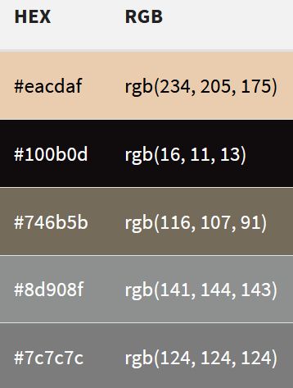

## **Design**

**Le design du site se veut plutôt simpliste et intuitif. La première version doit être mis en ligne assez rapidement et certainement des améliorations sur le design seront mis en œuvre dans les versions suivantes.**

## **Maquettes**

**Au regard des éléments en ma possession et après un entretien avec Mr Liguori, j’ai effectué les maquettes du site.**

**Proposition page d’accueil Desktop :**

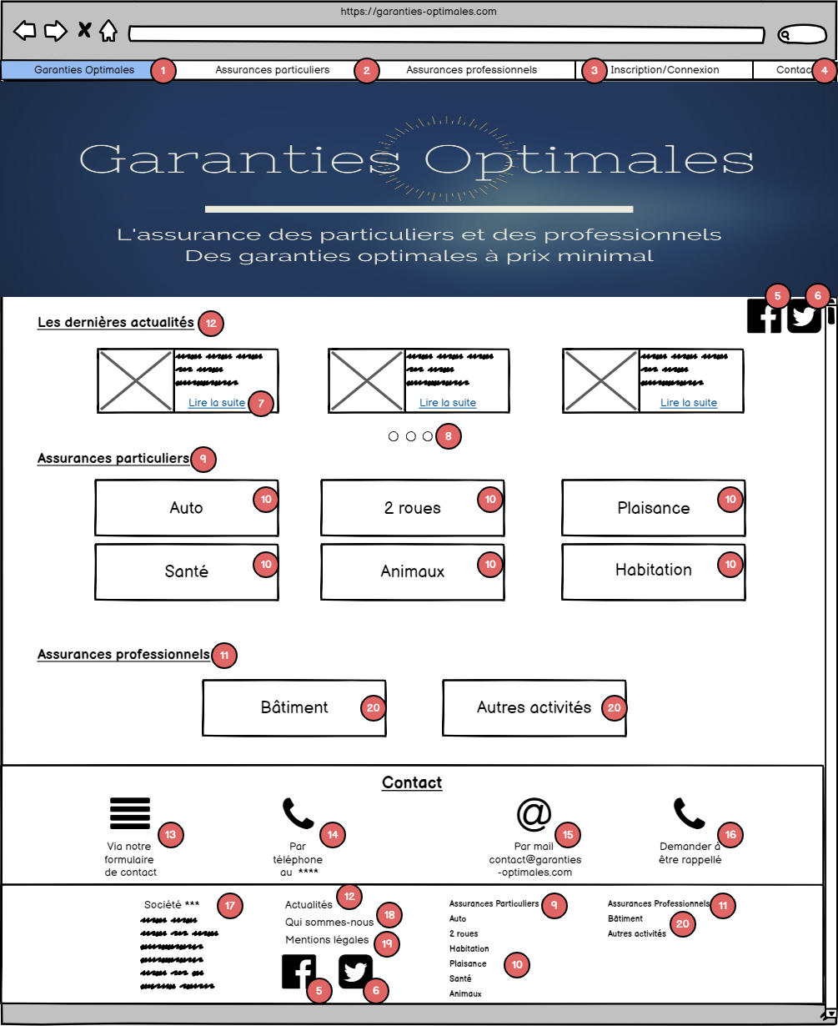

**Proposition maquette page home Mobile :**



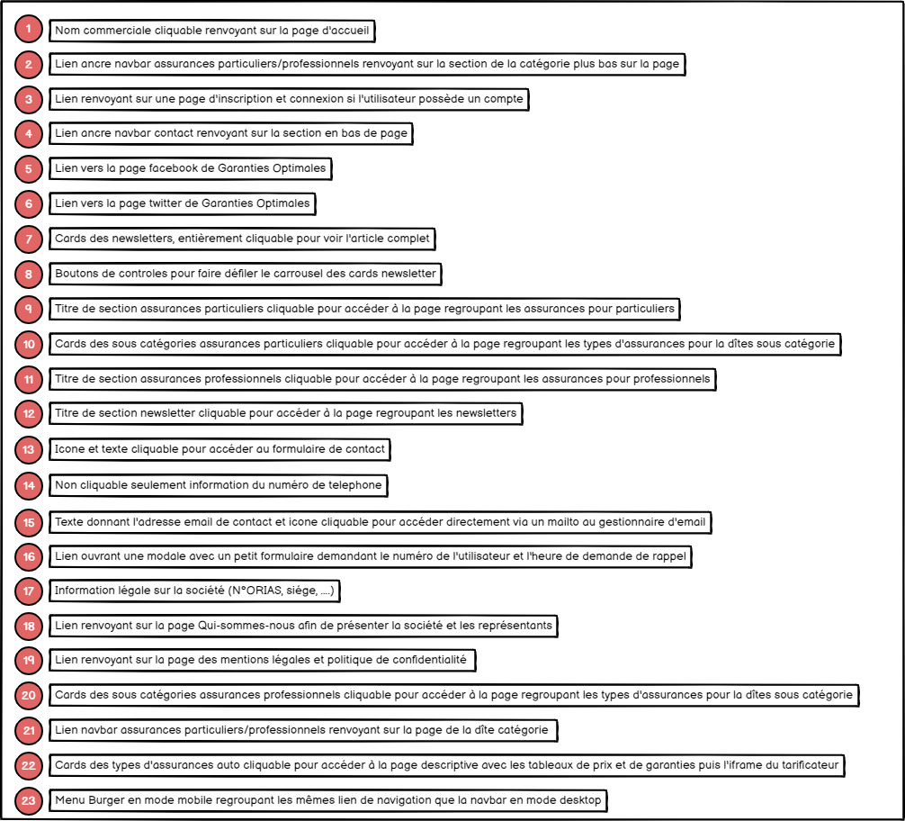

# **3. Description fonctionnelle et technique**

## **Arborescence du site**

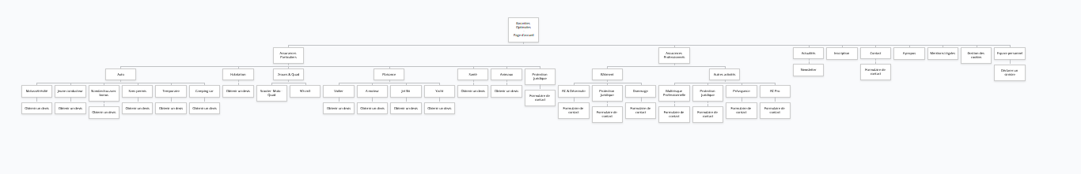**Disponible, plus visible ici :**

**https://www.gloomaps.com/tKhyTdfZmj**

## **Description fonctionnelle**

**Au regard de notre premier entretien, nous avons défini les grandes lignes du futur site et évalué les besoins. L’application devra donc comprendre :**

* **Un Back-Office.**
* **Un espace membre, où retrouver ses documents, les échanger et déclarer un sinistre**
* **Une base de données.**
* **Une possibilité d’inscription à la newsletter.**

**On peut donc identifier 3 types d’utilisateurs :**

* **Le visiteur ayant accès à l’ensemble du site (sauf espace membre et back office).**
* **L'utilisateur connecté bénéficiant d’un espace membre.**
* **Les administrateurs ayant accès au back office.**

## **Informations relatives aux contenus**

**Les divers éléments amenés à alimenter l’application sont notamment des articles, des modifications, ajouts et suppressions de formules d’assurances, l’ajout de nouveau produits.**

**Tout cela sera fourni par les compagnies d’assurance et par le gérant de la société. Ce contenu sera intégré à la base de données.**

**Le contenu devra dans le même temps être ajouté aux réseaux sociaux.**

## **Technologies utilisées**

**Outils de conception et de stockage :**

* **GitHub, pour le stockage et la gestion des versions.**
* **Trello, pour l’organisation des tâches.**
* **Google Drive, pour le stockage de la documentation.**
* **Mocodo, pour la création du Modèle Conceptuel de Données.**
* **Balsamiq, pour la création des Wireframes.**
* **GlooMaps, pour la conception de l’arborescence.**
* **Toolki, pour la palette de couleur.**

**Développement côté Frontend :**

* **Twig, le moteur de Template de Symfony.**
* **JavaScript, langage pour dynamiser les éléments.**
* **JQuery, librairie JavaScript.**
* **Bootstrap, le Framework JavaScript/CSS afin de styliser le site et faciliter le responsive design.**

**Développement côté Backend :**

* **Symfony 5, le Framework PHP.**
* **MySQL, le gestionnaire de base de données.**
* **Doctrine, l’Object Relational Mapping de Symfony.**
* **PhpMyAdmin, l’interface de gestion de base de données.**

**J’utiliserai également Google Analytics afin d’avoir des informations sur le trafic du site ainsi que “tarteauciton” pour la gestion des cookies.**

## **User stories**

|  |  |  |
| --- | --- | --- |
| **En tant que** | **Je veux pouvoir** | **Afin de** |
| **Visiteur** | **Consulter les actualités** | **Me tenir informé de l’actualité de l’assurance** |
| **Consulter les informations juridiques de la société** | **Connaître les mentions légales** |
| **En savoir plus sur MGL Courtage** | **Afin de connaître la société** |
| **Contacter la société via un formulaire de contact** | **Obtenir de renseignements, proposer quelque chose ou porter une réclamation** |
| **Consulter les diverses assurances proposées** | **Me renseigner sur les propositions faites par Garanties Optimales** |
| **Obtenir un devis et/ou souscrire à une assurance** | **Souscrire ou obtenir un devis** |
| **Créer un compte** | **Bénéficier d’un espace personnel** |
| **Utilisateur connecté** | **Accéder à mes documents** | **Retrouver facilement les documents relatifs à mon/mes assurance(s)** |
| **Echanger des documents facilement avec mon courtie**r | **Faciliter l’échange de document** |
| **Déclarer directement um sinistre em ligne** | **Faciliter la déclaration de sinistre** |
| **Administrateur** | **Ajouter, modifier, supprimer un article** | **Gérer le contenu du site** |
| **Ajouter, modifier, supprimer un utilisateur** |
| **Ajouter, modifier, supprimer un produit d’assurance** |

## **Dictionnaires des routes**

|  |  |  |  |  |
| --- | --- | --- | --- | --- |
| **URL** | **HTTP Method** | **Method** | **Title** | **Content** |
| **Front Office** | | | | |
| **HomeController** | | | | |
| **/** | **GET** | **home** | **Accueil** | **Actu, liste produit et contact** |
| **/contact-formulaire** | **GET - POST** | **contact** | **Contact** | **Formulaire** |
| **NewsletterController** | | | | |
| **/newsletter** | **GET** | **Browse** | **Actualités** | **Liste General** |
| **/newsletter/{id}** | **GET** | **Read** | **{id}**  **de l'information** | **Lire une actualité en particulier** |
| **AssuranceController** | | | | |
| **/assurances/categorie/{slug}** | **GET** | **Browse** | **Assurance par catégorie** | **Liste des produits par catégorie** |
| **/assurances/sous-categorie/{slug}** | **GET** | **Browse** | **Assurance par sous- catégorie** | **Liste des produits par sous-catégorie** |
| **/assurances/types/{slug}** | **GET** | **Browse** | **Assurance par sous- catégorie** | **Affiche la fiche produit d’un type** |
| **/assurances /demande-devis** | **GET-POST** | **askDevis** | **Formulaire de contact devis** | **Affiche le formulaire de contact de demande de devis** |
| **/assurances/devis/{slug}** | **GET** | **Read** | **Devis par types** | **Affiche le tarificateur** |
| **UserController** | | | | |
| **/profil/{nom}/{id}** | **GET** | **Read** | **Mon profil** | **Afficher mon profil** |
| **/profil/edition/ {nom}/{id}** | **GET – POST** | **Edit** | **Modifier son profil** | **Formulaire de modification du profil** |
| **/profil/suppression/{nom}/{id}** | **DELETE** | **Delete** | **Bouton de suppression** | **Supprimer mon profil** |
| **SecurityController** | | | | |
| **/connexion** | **GET – POST** | **app_login** | **Connexion** | **Formulaire de connexion** |
| **/deconnexion** | **POST** | **app_logout** | **Déconnexion** | **Lien de déconnexion** |
| **Back Office** | | | | |
| **NewsletterCrudController** | | | | |
| **/admin/newsletter** | **GET** | **Browse** | **Toutes les actualités** | **Affichage de la liste** |
| **/admin/newsletter**  **/{id}** | **GET** | **Read** | **{nom} de l’information** | **Affichage d’une information en particulier** |
| **/admin/newsletter/edition/{id}** | **GET - POST** | **Edit** | **Modifier une information** | **Formulaire de modification de l’information** |
| **/admin/ newsletter/ajouter** | **GET – POST** | **Add** | **Ajouter une nouvelle information** | **Formulaire d’ajout d’une information** |
| **/admin/newsletter/suppression/{slug}** | **DELETE** | **Delete** | **Supprimer une information** | **Bouton de suppression** |
| **CategorieCrudController** | | | | |
| **/admin/assurances/categorie** | **GET** | **Browse** | **Toutes les assurances par catégorie** | **Affichage de la liste des sous-catégories par catégorie** |
| **/admin/categorie/{slug}** | **GET** | **Read** | **Toutes les assurances par sous-catégorie** | **Liste des sous-catégories d’une catégorie** |
| **/admin/categorie/edition/{slug}** | **GET - POST** | **Edit** | **Modifier une catégorie** | **Formulaire de modification d’une catégorie** |
| **/admin/categorie/ajouter** | **GET – POST** | **Add** | **Ajouter une catégorie** | **Formulaire d’ajout d’une catégorie** |
| **/admin/categorie/suppression/{slug}** | **DELETE** | **Delete** | **Supprimer une catégorie** | **Bouton de suppression d’une catégorie** |
| **UserController** | | | | |
| **/admin/utilisateurs** | **GET** | **Browse** | **Tous les utilisateurs** | **Affichage de la liste** |
| **/admin/utilisateurs/{slug}** | **GET** | **Read** | **{nom} de l’utilisateur** | **Affichage d’un utilisateur en particulier** |
| **/admin/utilisateurs/edition/{slug}** | **GET – POST** | **Edit** | **Modifier un utilisateur** | **Formulaire de modification d’un utilisateur** |
| **/admin/utilisateurs/ajouter** | **GET – POST** | **Add** | **Ajouter un nouvel utilisateur** | **Formulaire d’ajout d’un utilisateur** |
| **/admin/utilisateurs/suppression/{slug}** | **DELETE** | **Delete** | **Supprimer un utilisateur** | **Bouton de suppression d’un utilisateur** |

|  |  |  |  |  |
| --- | --- | --- | --- | --- |
| **SousCategorieCrudController** | | | | |
| **/admin/assurances/sous-categorie** | **GET** | **Browse** | **Toutes les assurances par sous-catégorie** | **Affichage de la liste des types par sous-catégorie** |
| **/admin/sous-categorie/{slug}** | **GET** | **Read** | **Toutes les assurances par sous-catégorie** | **Liste des types d’une sous-catégorie** |
| **/admin/sous-categorie/edition/{slug}** | **GET - POST** | **Edit** | **Modifier une sous-catégorie** | **Formulaire de modification d’une sous-catégorie** |
| **/admin/sous-categorie/ajouter** | **GET – POST** | **Add** | **Ajouter une sous-catégorie** | **Formulaire d’ajout d’une sous-catégorie** |
| **/admin/sous-categorie/suppression/{slug}** | **DELETE** | **Delete** | **Supprimer une sous catégorie** | **Bouton de suppression d’une sous-catégorie** |

|  |  |  |  |  |
| --- | --- | --- | --- | --- |
| **TypeCrudController** | | | | |
| **/admin/types/{slug}** | **GET** | **Read** | **Toutes les assurances par type** | **Liste des produits d’un type** |
| **/admin/types/edition/{slug}** | **GET - POST** | **Edit** | **Modifier un type** | **Formulaire de modification d’un type** |
| **/admin/types/ajouter** | **GET – POST** | **Add** | **Ajouter un type** | **Formulaire d’ajout d’un type** |
| **/admin/types/suppression/{slug}** | **DELETE** | **Delete** | **Supprimer un type** | **Bouton de suppression d’un type** |

## **Dictionnaires des données**

|  |  |  |  |
| --- | --- | --- | --- |
| **Champ** | **Type** | **Spécificités** | **Description** |
| **Categorie** | | | |
| **id** | **INT** | **PRIMARY KEY, NOT NULL, AUTO_INCREMENT, UNSIGNED** | **Id de la catégorie** |
| **name** | **VARCHAR (255)** | **NOT NULL** | **Nom de la catégorie** |
| **createdAt** | **TIMESTAMP** | **NOT NULL, CURRENT_TIMESTAMP** | **Date de création** |
| **updatedAt** | **TIMESTAMP** | **NULL** | **Date de MàJ** |
| **slug** | **VARCHAR (255)** | **NOT NULL** | **Slug pour l’URL** |
| **Sous-categorie** | | | |
| **id** | **INT** | **PRIMARY KEY, NOT NULL, AUTO_INCREMENT, UNSIGNED** | **Id de la sous-catégorie** |
| **name** | **VARCHAR (255)** | **NOT NULL** | **Nom de la sous-catégorie** |
| **createdAt** | **TIMESTAMP** | **NOT NULL, CURRENT_TIMESTAMP** | **Date de création** |
| **updatedAt** | **TIMESTAMP** | **NULL** | **Date de MàJ** |
| **slug** | **VARCHAR (255)** | **NOT NULL** | **Slug pour l’URL** |
| **categorie_id** | **INT** | **NOTNULL, FOREIGN KEY** | **Clé étrangère** |

|  |  |  |  |
| --- | --- | --- | --- |
| **Type** | | | |
| **id** | **INT** | **PRIMARY KEY, NOT NULL, AUTO_INCREMENT, UNSIGNED** | **Id du type** |
| **name** | **VARCHAR (255)** | **NOT NULL** | **Nom du type** |
| **createdAt** | **TIMESTAMP** | **NOT NULL, CURRENT_TIMESTAMP** | **Date de création** |
| **updatedAt** | **TIMESTAMP** | **NULL** | **Date de MàJ** |
| **slug** | **VARCHAR (255)** | **NOT NULL** | **Slug pour l’URL** |
| **Sous_categorie_id** | **INT** | **NOTNULL, FOREIGN KEY** | **Clé étrangère** |

|  |  |  |  |
| --- | --- | --- | --- |
| **Document** | | | |
| **id** | **INT** | **PRIMARY KEY, NOT NULL, AUTO_INCREMENT, UNSIGNED** | **Id du type** |
| **Utilisateur_id** | **INT** | **NOT NULL, FOREIGN KEY** | **Clé étrangère** |
| **fichier** | **VARCHAR (255)** | **NOT NULL,** | **Nom du document** |
| **type** | **VARCHAR (255)** | **NOT NULL** | **Type du document** |
| **Date_telechargement** | **DATETIME** | **NOT NULL** | **Date de l’upload** |
| **Updated** | **VARCHAR (255)** | **NULL** | **Date de MàJ** |

|  |  |  |  |
| --- | --- | --- | --- |
| **Newsletter** | | | |
| **id** | **INT** | **PRIMARY KEY, NOT NULL, AUTO_INCREMENT, UNSIGNED** | **Id du type** |
| **title** | **VARCHAR (255)** | **NOT NULL** | **Titre de l’article** |
| **image** | **VARCHAR (255)** | **NOT NULL** | **Image de l’article** |
| **content** | **VARCHAR (30000)** | **NOT NULL** | **Contenu de l’article** |
| **createdAt** | **DATETIME** | **NOT NULL** | **Date de création** |
| **updatedAt** | **DATETIME** | **NULL** | **Date de MàJ** |

|  |  |  |  |
| --- | --- | --- | --- |
| **User** | | | |
| **id** | **INT** | **PRIMARY KEY, NOT NULL, AUTO_INCREMENT, UNSIGNED** | **Id de l’utilisateur** |
| **lastname** | **VARCHAR (255)** | **NOT NULL** | **Nom de l’utilisateur** |
| **firstname** | **VARCHAR (255)** | **NOT NULL** | **Prénom de l’utilisateur** |
| **email** | **VARCHAR (255)** | **NOT NULL** | **Email de l’utilisateur** |
| **roles** | **JSON** | **NOT NULL** | **USER ou ADMIN** |
| **adresse** | **VARCHAR (255)** | **NULL** | **adressse** |

|  |  |  |  |
| --- | --- | --- | --- |
| **ville** | **VARCHAR (255)** | **NULL** | **Ville** |

|  |  |  |  |
| --- | --- | --- | --- |
| **Code_postal** | **INT(11)** | **NULL** | **Code postal** |
| **newsletter** | **TINYINT(1)** | **NOT NULL** | **Abo newsletter 0=non, 1=oui** |

## **Modèle Logique de Données**

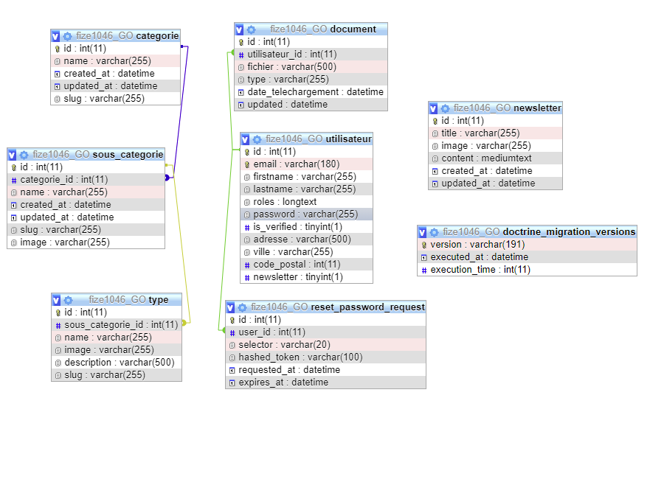

**4. Organisation**

## **Planning**

Le développement du site se fera sur 6 semaines. Suite à la mise en production une veille technologique est à prévoir. Le développement du site ne pourra commencer que lorsque le cahier des charges sera complet. Chaque sprint dure 1 semaine sauf le 4eme qui est prévu sur 2 semaines. Le travail s’effectuera selon les principes de la méthodes Agile Scrum les cycles de développement seront donc découpés en sprint de la manière suivante :

|  |  |
| --- | --- |
| **Sprint 1** | **Intégration HTML/CSS, création de la base de données, création de fixtures** |
| **Sprint 2** | **Création des Controllers et des méthodes, création des formulaires, création des templates associés à toutes les méthodes.** |
| **Sprint 3** | **Mise en en place des diverses contraintes, gestion des rôles, création et configuration BackOffice** |
| **Sprint 4** | **Création des fiches produits** |
| **Sprint 5** | **Recherche et correction de bugs, tests unitaires et fonctionnels, mise en production** |

## **Gestion du versionning**

Chaque jour le développement se fera sur une nouvelle branche Git se nommant 12/12 par exemple si la date du jour est le 12 décembre. Cela permet de récupérer facilement la version voulue. Chaque jour les tâches effectuées seront notées dans un cahier de bord afin de récupérer plus facilement une partie du code en cas de problème.